**Exercícios Propostos Atividade 02 – Unidade I**

1. Crie o Banco de Dados chamado sistema_bancario;
2. No banco de dados, crie as relações abaixo, especificando as restrições de atributo e as ações disparadas por integridade referencial.

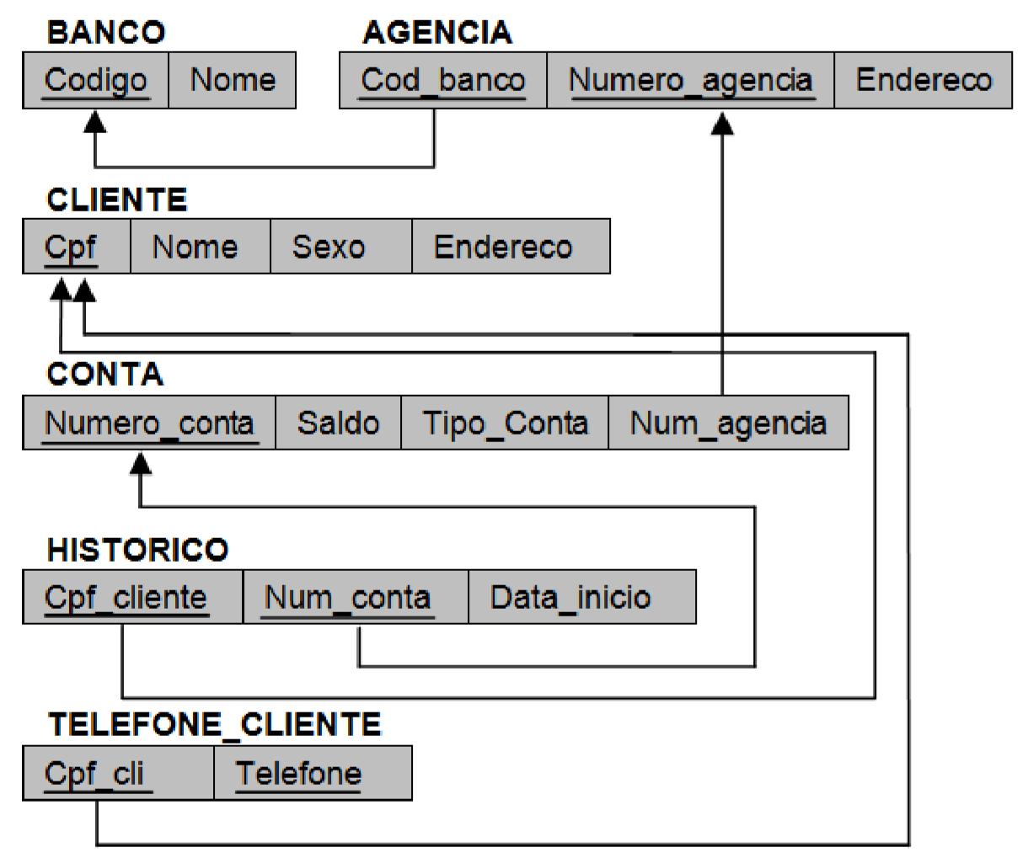

1. Acrescente as tuplas das relações mostradas na figura abaixo de um possível estado de banco de dados, em seguida, crie uma tupla com os dados de sua preferência para cada tabela, mas lembre-se que o nome do cliente é o seu.

**BANCO** **AGENCIA**

|  |  |  |  |  |  |
| --- | --- | --- | --- | --- | --- |
| **Codigo** | **Nome** |  | **Numero_agencia** | **Endereco** | **Cod_banco** |
| 1 | Banco do Brasil | 322 | Av. Walfredo Macedo Brandao, 1139 | 4 |
| 4 | CEF | 1253 | R. Bancário Sérgio Guerra, 17 | 1 |

**CLIENTE**

|  |  |  |  |
| --- | --- | --- | --- |
| **Cpf** | **Nome** | **Sexo** | **Endereço** |
| 111.222.333-44 | Bruna Andrade | F | Rua José Firmino Ferreira, 1050 |
| 666.777.888-99 | Radegondes Silva | M | Av. Epitácio Pessoa, 1008 |
| 555.444.777-33 | Miguel Xavier | M | Rua Bancário Sérgio Guerra, 640 |

**CONTA**

|  |  |  |  |
| --- | --- | --- | --- |
| **Numero_conta** | **Saldo** | **Tipo_conta** | **Num_agencia** |
| 11765-2 | 22.745.05 | 2 | 322 |
| 21010-7 | 3.100.96 | 1 | 1253 |

**HISTORICO TELEFONE_CLIENTE**

|  |  |  |  |  |  |
| --- | --- | --- | --- | --- | --- |
| **Cpf** | **Num_conta** | **Data_inicio** |  | **Cpf_cli** | **Telefone_cli** |
| 111.222.333-44 | 11765-2 | 22-12-2015 | 111.222.333-44 | (83) 3222-1234 |
| 666.777.888-99 | 11765-2 | 05-10-2016 | 666.777.888-99 | (83) 99443-9999 |
| 555.444.777-33 | 21010-7 | 29-08-2012 | 666.777.888-99 | (83) 3233-2267 |

1. Adicione a coluna país com o tipo char(3) e valor default ‘BRA’ na tabela cliente.
2. Altere a tabela cliente e crie um novo atributo chamado email para armazenar os emails dos clientes.
3. Exclua a conta 11765-2.

1. Altere o número da agência 322 para 6342.
2. Modifique o tipo da coluna Numero_conta para char(7) na tabela conta.
3. Altere o registro do cliente Radegondes Silva acrescentando o email radegondes.silva@gmail.com.

1. Conceda à conta 21010-7 um aumento de 10 por cento no saldo.
2. Altere o nome da cliente Bruna Andrade para Bruna Fernandes.
3. Modifique o tipo de conta para 3 nas contas que possuem saldo maior que R$ 10.000,00.
4. Desenvolva uma consulta que retorne o nome e o sexo dos clientes ordenados pelo nome de forma descendente.
5. Desenvolva uma consulta que retorne a quantidade total dos saldos nas contas da agência.
6. Desenvolva uma consulta que retorne a quantidade de clientes cadastrados na agência.
7. Desenvolva uma consulta que retorne o nome do cliente, seu endereço e o número de sua conta.
8. Desenvolva uma consulta que retorne a quantidade de pessoas cadastrados separados por sexo.
9. Desenvolva uma consulta que retorne o nome do cliente com o maior saldo bancário.
10. Desenvolva uma consulta que retorne em uma nova coluna o saldo bancário de cada cliente caso seja dado um aumento de 3,5%, lembre de deixar ao lado dessa coluna o valor do saldo bancário que está armazenado.
11. Desenvolva uma consulta que retorne o nome dos clientes que moram no endereço iniciando por Av.

**Obs:** Salve o arquivo como **sistemaBancario.sql** e envie-o pelo ambiente Virtual.